

**自我评价**

本人具有7年人力资源工作经验，熟悉人力资源管理以及薪酬制度制定、招聘流程等，熟悉OHSAS18001或ASO19001管理体系的运作与部门工作管理应用，具有良好的组织能力、管理能力和较强的逻辑思维能力。



**技能水平**

* 熟悉人力资源管理各项实务的操作流程，熟悉国家各项劳动人事法规政策，并能实际操作运用；
* 熟悉办公室软件以及OR人力资源系统；



**工作经历**

职位：**人事主管** 时间：2018年4月-2020年4月

单位：广州丝客富企业管理有限公司

职责：

1. 负责招聘岗位的实施，跟进简历筛选、预约面试及评估、复试跟进、录用等各环节；
2. 制定招聘计划，定期对招聘工作及效果进行分析和总结，提出优化建议；
3. 组织员工会议，策划员工活动及宿舍管理等行政工作的实施；

职位：**人事专员** 时间：2015年9月-2018年2月

单位：广州欧博化妆品有限公司

职责：

1. 负责公司的人事管理，贯彻落实各项规章制度的执行；
2. 根据公司的发展及部门的招聘需求，编制人员招聘计划，快速补充需求岗位到岗；
3. 负责培训、薪酬、考核、绩效等人力资源日常管理事宜；
4. 负责公司企业文化建设的开展和推进，加强企业文化建设；

职位：**人事文员** 时间：2013年9月-2015年6月

单位：广州新天威交通发展有限公司

职责：

1. 根据公司战略和人力发展规划,优化完善岗位设置与人员配备，筹划并实施人才储备及梯队建设；
2. 组织制定招聘、培训、薪酬、绩效等人力资源管理各项规范、规定和管理流程并负责具体实施落实；
3. 做好与同事、客户密切沟通，及时反馈信息；



**教育背景**

2009年09月-2013年06月

深圳经济贸易大学

人力资源

本科



**现持证书**

中级人力资源上岗证

大学英文四级证书

C1机动驾驶证（3年驾龄）



**技能水平**

Word:

Excel:

PPT:

英语：



**联系电话**

000-0000-0000

广州市天河区林和西路

Piao2***@163.com



**速写**

求职意向：人事主管

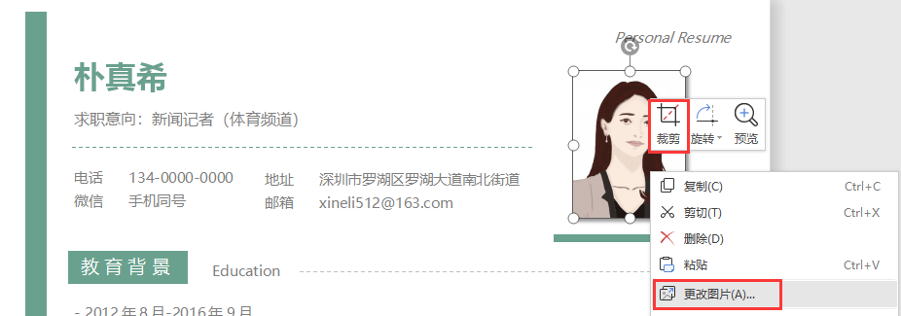

**模板使用说明**

1. 选中模板中的图片——右击选择“更改图片”——更改为自己的照片；
2. 如果需要更改图片的形状，先选中图片——右击选择“裁剪”——选择裁剪的形状——调整形状的大小；
3. 教育背景：

填写时，最好按照时间倒序的写法来写，那就是说，把你最近的学历放在最前面，比如你现在是即将硕士毕业，那么就要先写硕士再写本科。一般来说，大学以前高中阶段、初中阶段经历可以忽略不写。

1. 工作经历：

需要填写工作经历四要素：公司名称、职位名称、工作时间、工作描述；

工作经验也应按照反时间的顺序详细列出。对于求职方来说，你最近的经历往往是含金量最高的；对于HR来说，他更想了解你最近的工作经历，因此一定要采用倒叙的方式排列。

1. 技能水平：

在填写专业技能的时候我们需要把我们擅长的和会做的都写上，这样能够更加的吸引招聘人员的目光，增加你的面试机会。

1. 自我评价：

简历的自我评价是在证明自己具备工作应有的能力，所以一般描述方式是：

**XXX年经验，做过XXX牛逼的案例+自己对工作的理解。（最好附带一些数据，更加真实可信）**

1. 图片的更改

二、内容填写技巧

尊敬的领导：

我对学生会工作有着浓厚的兴趣，而兴趣是从事一项工作的动力源泉，正是因为兴趣的指引，我鼓起了勇气向学生会进行自荐。以下是出国留学网小编整理的大学学生会自荐书范文，欢迎参考，更多详细内容请点击出国留学网查看。

尊敬的学生干部和老师：

　　非常感谢你们能在百忙之中阅读本人的自荐材料。

　　我叫XXX，来自XXX班，我自荐的学生会职务是学生部干事。

　　我对学生会工作有着浓厚的兴趣，而兴趣是从事一项工作的动力源泉，正是因为兴趣的指引，我鼓起了勇气向学生会进行自荐。在同学们的支持下，本人有幸在班里担任过***。学生会自荐书祝福语-吉祥如意曾多次参与过班级活动的组织工作中，积极出谋划策，为同学服务。这对我自身能力培养是较为有利的。

　　现在，如果有幸能够担任学习部干事一职，在更好地为同学服务的同时，相信我能在新的岗位上得到更多的锻炼，体现出一名大学生应该具备的综合素质。当然，有很多同学比我更出色，比我更胜任学习部一职，但是，学生会作为在学校党委直接领导下，团委指导帮助下的学生组织，在保证团结的前提下，学生会自荐书祝福语-吉祥如意更提倡和鼓励一种良性的竞争，因为，有竞争才有提高，有提高才有发展。

就我个人的理解，我想要加入的学生会，需要很强的个人能力和办事效率，是一个比较富有挑战性的工作，会对我造成很大的压力，但是我本人的性格开朗，做事果断，头脑灵活，学生会自荐书祝福语-吉祥如意而且喜欢挑战性的工作，尽管在这之前没有类似的工作经验，但我有信心，有决心面对新形势的挑战，如果我有幸自荐成功，我将尽我最大的努力做好自己的本职工作，团结和帮助广大同学，支持学校的各项组织工作，做到巾帼不让须眉!

此致

敬礼！

自荐人：XXX

日 期：20XX-XX-XX

**大学生自荐信范文**



跑 步 游 泳 打羽毛球 篮 球 足 球

阅 读 钢 琴 摄 影 绘 画 跳 舞

微 信 人 人 Q Q QQ空间 新浪微博 百 度

教育背景 工作经历 技能水平 获奖经历 兴趣爱好 自我评价

联系电话 微信账号 电子邮箱 现居地址 邮编号码

**常用矢量图标**